FZM408 SPEKTRAL ANALİZ YÖNTEMLER
- Ders:
Bu derste “Mössbauer Spektroskopisi” anlatılacaktır. Mössbauer spektroskopi, Mössbauer etkisine dayanan bir spektroskopik tekniktir. Rudolf Mössbauer tarafından 1957 yılında bulunmuştur. Rudolf Mössbauer bu çalışmasıyla 1961 yılında Fizik nobel ödülüne layık görülmüştür. Mössbauer olayı, kristal örgü içerisindeki bir çekirdek tarafından enerji kaybı olmaksızın fotonu salınması olayı olarak bilinir. Mössbauer tekniği elemente özgü bir tekniktir. Genel bir Mössbauer deneyi yapmak için, radyoaktif bir kaynak, bir soğurucu, bir sayıcısı, bir tek kanal diskiriminatörü ve bir çok kanal analizörü gereklidir. Ayrıca, kaynak ile soğurucu arasında bağıl hızı sağlamak için bir düzenek kurulmalıdır. Bir Mössbauer deney düzeneğinin çalışma şekli şöyle açıklanabilir: Bir radyoaktif kaynaktan yayınlanan belirli bir ışınımının önüne bir soğurucu konulur. Soğurucudan geçen ışınları sayaca gelir. Sayaçtan gelen atmalar bir çizgisel şiddetlendirici ile çift kutuplu hale gelerek çok kanal analizörüne gider. Bu analizör, her biri farklı enerjilere karşılık gelen atmaları farklı kanallara yerleştirir. Mössbauer Spektroskopisinde, gama kaynağı olarak genellikle uyarılmış durumdaki kararlı izotoplar kullanılır. Bu izotoplardan ⁵⁷Fe₂₆ ve ¹¹⁹Sn₅₀'de Mössbauer olayının gözlenebilmesi diğerlerine oranla daha kolay olduğundan Mössbauer araştırmalarının büyük bölümünde ⁵⁷ Fe ve ¹¹⁹ Sn kullanılmaktadır. Bu olay sayıları 50‟yi geçen izotop üzerinde gözlenmekle birlikte deneysel zorluklar nedeniyle bunların ancak 20 tanesi kullanılabilmektedir. Mössbauer spektroskopisinde, radyoaktif kaynaktan çıkan ışını enerjisi, kaynağa bir Doppler hızı verilerek değiştirilir ve ışınları soğurucu tarafından rezonans durumunda soğurulur. Mössbauer Spektroskopisi, ışınının yüksek enerji çözünürlüğü, çekirdek ve elektronlar arasındaki etkileşimlerin belirlenmesi gibi parametreler hakkında bilgi vermektedir. Aşırı ince yapı etkileşimleri olarak adlandırılan bu etkileşimler izomer kayması, elektrik kuadrupol etkileşim ve magnetik ince yapı etkileşimi olarak karşımıza çıkmaktadır.
Demir ferromanyetik olduğu için, aynı atomun dış elektronlarının çekirdekte meydana getirdiği H manyetik alan şiddeti büyüktür ve Zeeman olayı sonucu çekirdek enerji seviyelerinde yarılma beklenir. I nın H doğrultusundaki izdüşümü mI nin aldığı değerlere göre, her enerji seviyesi 2I 1 sayıda alt seviyelere ayrılır. 57Fe de, taban durum için I 1/ 2 , 14.4 keV luk ilk uyartılmış durum için I 3/ 2 olduğundan, H manyetik alan etkisi ile, taban durum 2 seviyeye ve ilk uyartılmış durum 4 seviyeye yarılacaktır. 0, mI 1 seçim kuralı göz önüne alınırsa, farklı altı gama geçişi sonucu, gama çizgisinin altı bileşene ayrılması beklenir. 57Fe de beklenen enerji seviyesi yarılmaları sonucunda da Mössbauer spektrumunda çok sayıda çizgi görülür. Şekil 2.5 de 57Fe için böyle bir durum sırasında çekirdek seviyelerindeki yarılmalara karşılık gelen Mössbauer spektrumuna örnek bir şekil gösterilmiştir. Taban durum için çekirdek manyetik momenti bilinirse, dış elektronların çekirdekte meydana getirdikleri H manyetik alan şiddeti bulunabilir. Hanna ve çalışma arkadaşları Fe için H 33,3 Tesla olarak bulmuştur.

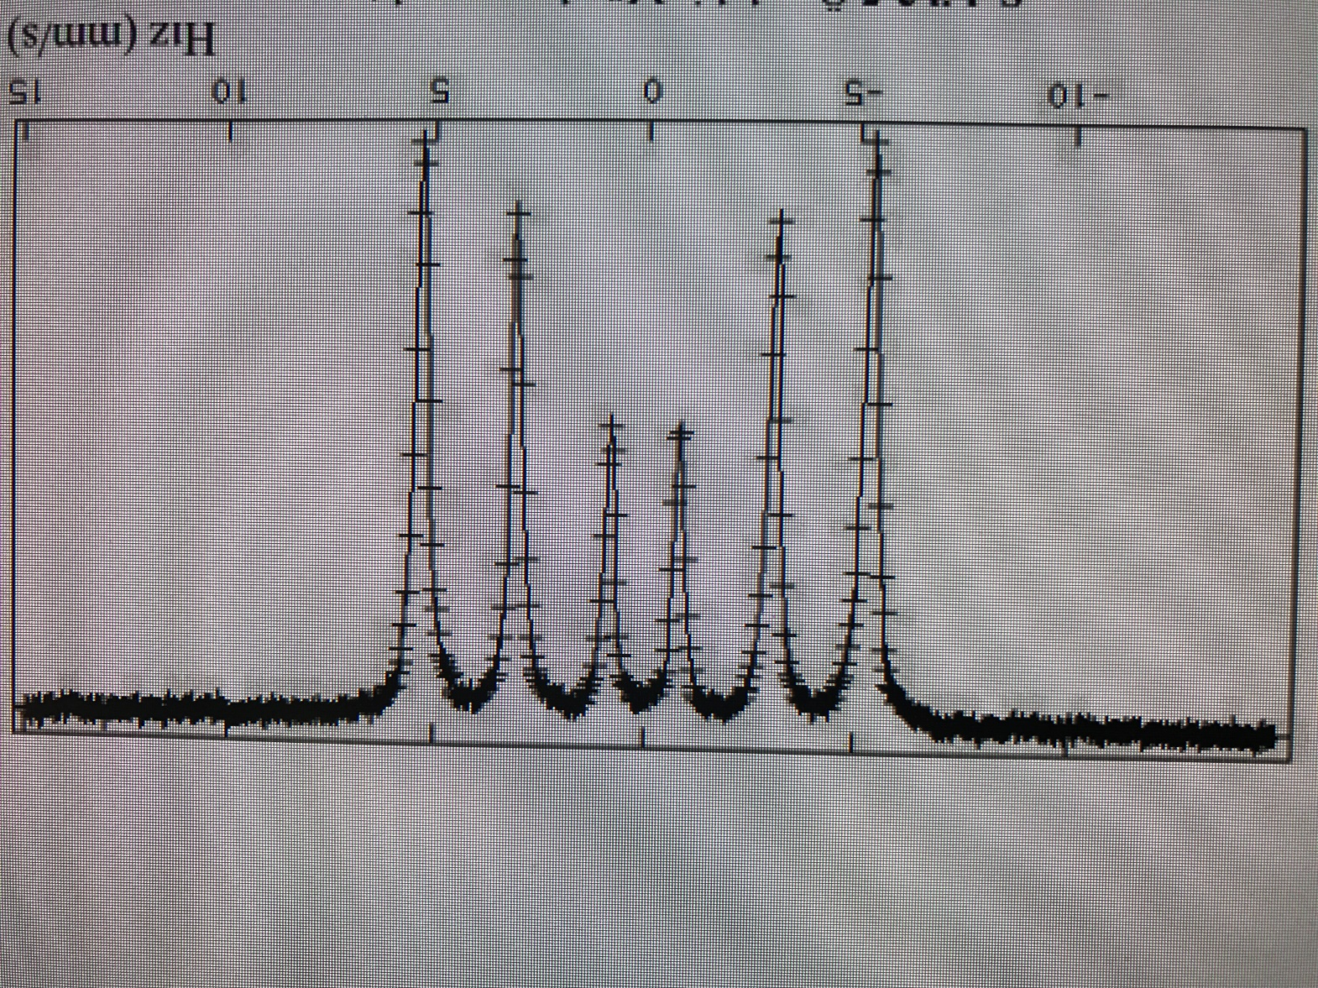

Şekil 1. Örnek Mössbauer spektrumu.

Ders kapsamında Mössbauer spektroskopisinin temel kavramları, örnekler ve şekiller üzerinde açıklanacaktır.
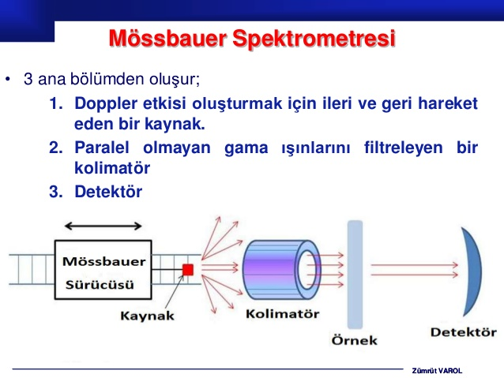
Kaynaklar: 1- Spektroskopi ve Lazerlere Giriş, Prof. Dr. Fevzi Köksal, Dr. Rahmi Köseoğlu
2- Fundementals of molecular Spectroscopy, C. N. Banwell

